Denná téma: Zelenina a ovocie
Metodický list č.1
Aktivita: Pracovný list o zelenine a ovocí
1. Cieľ, zameranie aktivity:
- Uvedomiť si význam zeleniny a ovocia pre človeka.
- Pomenovať podľa ukážky zástupcu cibuľovej, hlúbovej, listovej a koreňovej zeleniny.
- Rozvíjať tvorivosť žiakov tvorbou básne o ovocí.
2. Vyučovací predmet: biológia, šiesty ročník, téma: Rastliny pestované v záhradách.
3. Pomôcky: učebnica, internet
4. Príprava:
Žiaci by mali mať základné informácie o rozdelení zeleniny do 5 skupín, vedieť pomenovať na ukážke druhy zeleniny, poznať rozdelenie dužinatých plodov ovocných rastlín a ich význam pre človeka.
5. Postup/realizácia:
Žiaci riešia úlohy zadané v pracovnom liste:
- Doplnia pojmovú mapu o zelenine (význam, rozdelenie zeleniny, druhy zeleniny).
- Potvrdia pravdivosť a nepravdivosť tvrdení o zelenine a ovocí.
- Vyriešia prešmyčky o ovocí.
- Vymyslia päťveršovú báseň o ovocí – metóda Cinquain.
6. Zhrnutie:
Žiaci sa naučia riešiť pojmovú mapu, osvoja si spôsob tvorby básne podľa metódy Cinquain. Naučia sa rozoznať druhy zeleniny podľa obrázkov. Uvedomia si veľký význam zeleniny a ovocia pre zdravie človeka a potrebu konzumácie zeleniny a ovocia v surovom stave, predovšetkým z dôvodu straty vitamínov, hlavne vitamínu C, ktorý posilňuje obranyschopnosť organizmu.
7. Prílohy:
Pracovný list:
1. Doplňte schému o zelenine, do kruhov dopíšte druh zeleniny: 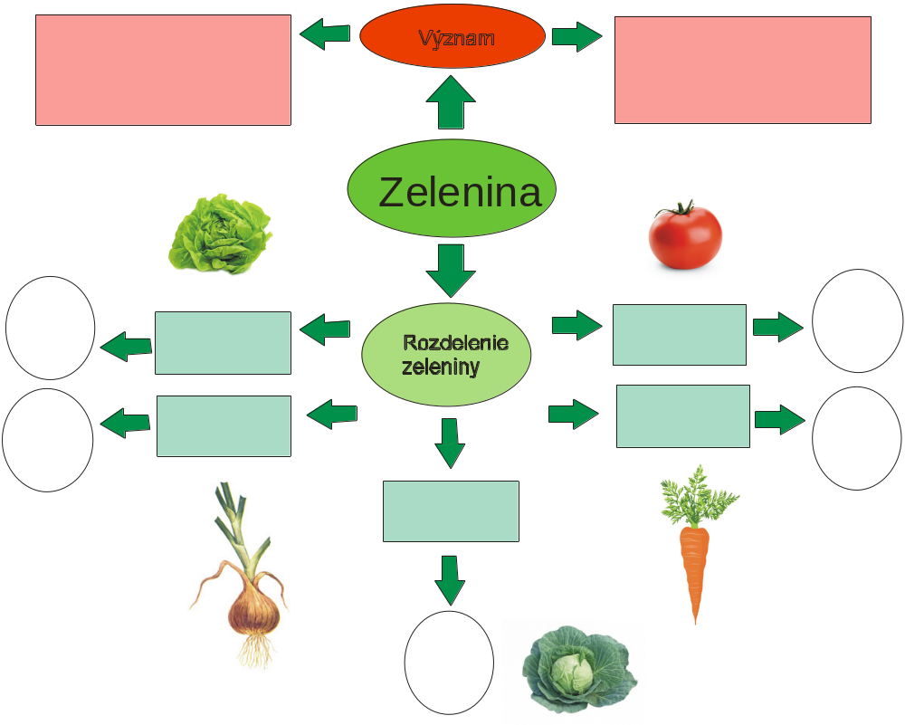
2. Potvrďte pravdivosť odpovedí:
- Cibuľa a cesnak obsahujú vitamín C, draslík, sodík, vápnik. P N
- Strukoviny poskytujú semená s vysokým obsahom bielkovín. P N
- Hlúb je zhrubnutý koreň. P N
- Plodom jablone a hrušky je kôstkovica. P N
- Marhule zlepšujú náladu a odstraňujú únavu a poruchy sústredenia. P N
- Hrozno obsahuje veľa draslíka, pomáha z tela vyplavovať škodlivé látky. P N
- Čerešne čistia obličky. P N
- Varená zelenina a ovocie obsahuje viac vitamínu C ako v čerstvom stave. P N
3. Vyriešte prešmyčky:
BUĽABO
KAVLIS
SKYROBŇA
ŠREGE
4. Vymyslite päťveršovú báseň o ovocí:
- riadok - jednoslovné pomenovanie témy (podstatné meno)
- riadok - dvojslovný opis témy (2 prídavné mená)
- riadok - trojslovné vyjadrenie deja, činností (tri slovesá)
- riadok - štvorslovné vyjadrenie pocitu (veta vyjadrujúca vzťah k téme)
- riadok - jednoslovné synonymum vyjadrujúce podstatu

Metodický list č.2
Aktivita: Vzorkovnica semien ovocných rastlín
1. Cieľ, zameranie aktivity: Poznať semená dužinatých plodov.
2. Vyučovací predmet: biológia, šiesty ročník, téma: Rastliny pestované v záhradách.
3. Pomôcky: výkres A4, vrchnáky z plastových fliaš, lepiaca páska
4. Príprava: Žiaci by mali mať základné informácie o dužinatých plodoch ovocných stromov.
5. Postup/realizácia:
1. Každú kôstku alebo jadierko umiestniť do vrchnáka.
2. Prilepiť vrchnák na výkres lepiacou páskou.
3 .Pomenovať semená ovocných rastlín.
6. Zhrnutie:
Žiaci si osvoja postup tvorby vzorkovnice semien. Naučia sa rozoznať semená dužinatých plodov.
7. Prílohy:

